Eduardo Fabian Jimenez Castellanos Miercoles 26-Octubre-2016

Ecosistemas en la tierra

Un ecosistema es un sistema que está formado por un conjunto de organismos vivos (biocenosis) y el medio físico donde se relacionan (biotopo). Un ecosistema es una unidad compuesta de organismos interdependientes que comparten el mismo hábitat. Los ecosistemas suelen formar una serie de cadenas que muestran la interdependencia de los organismos dentro del sistema.1 También se puede definir así: «Un ecosistema consiste de la comunidad biológica de abiótico».

E C O S I S T E M A | C A R A C T E R I S T I C A S
Marino | El ecosistema marino es el más grande, cubre el 71% de la superficie terrestre y contiene aproximadamente el 97% del agua total presente en la tierra.
Agua dulce | Los ecosistemas de agua dulce son muy pequeños en magnitud comparados con los ecosistemas marinos cubren solamente el 0.8% de la superficie terrestre y cuentan con el 0.009% del total del agua presente en la tierra. Hay tres tipos básicos de ecosistemas de agua dulce: Lénticos, Lóticos y los Humedales.  Contienen muchas especies diferentes de reptiles, anfibios, y alrededor del 41% de las especies de peces del mundo viven en estos ecosistemas.
Forestal | Este ecosistema está formado por una flora abundante por lo que hay un número elevado de organismos viviendo en el mismo lugar. Esto significa que estos ecosistemas tienen tienen una densidad muy alta de organismos vivos. Los diferentes tipos de ecosistemas forestales son la selva tropical, el bosque seco o caducifolio, el bosque templado de frondosas, el bosque templado caducifolio y taiga.
Desértico | Los ecosistemas desérticos son definidos y localizados en las regiones que reciben una precipitación anual menor de 25. La fauna y flora de estos ecosistemas generalmente no está muy desarrollada debido a las altas temperaturas, a la intensa luz solar y la baja disponibilidad de agua.  Aproximadamente el 17% de toda la tierra de nuestro planeta está ocupada por ecosistemas desérticos.
Pastizal | La sabana se encuentra en climas tropicales por lo que sus extensiones se ven sometidas a estaciones secas durante prácticamente todo el año. Además se caracteriza por tener animales depredadores y herbívoros como leones, tigres, gacelas o elefantes.  Por su parte, nos encontramos con las praderas. Este ecosistema posee un clima más templado completamente vacío de arbustos o árboles. Las praderas pueden ser de tres tipos diferentes, de hierba mixta, de hierba alta y de hierba corta. Los animales que se pueden encontrar en estas regiones son herbívoros, insectívoros y animales de pastoreo como las ovejas.

Ecosistema marino
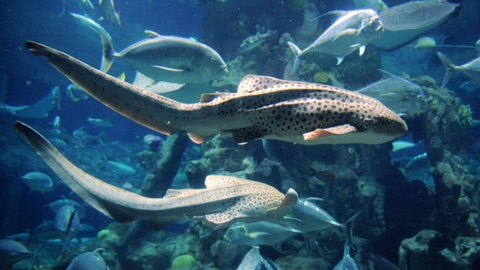

Ecosistema agua dulce
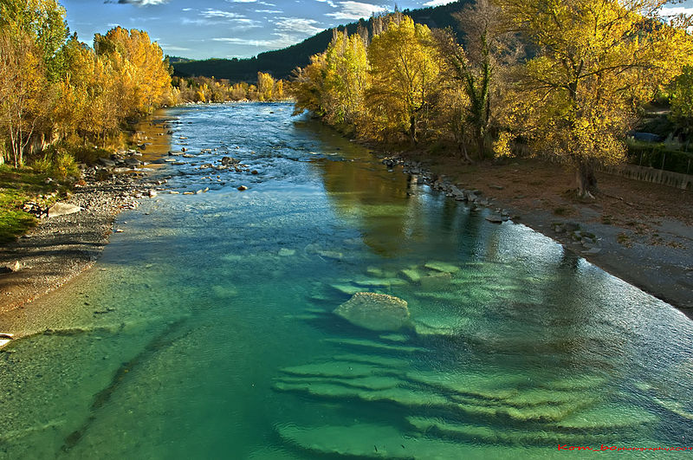

Ecosistema forestal
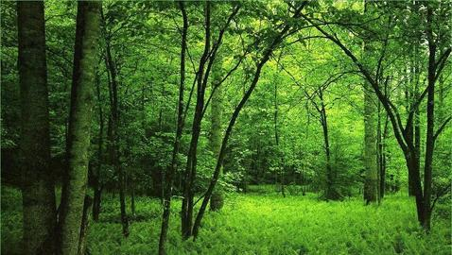
Ecosistema desértico
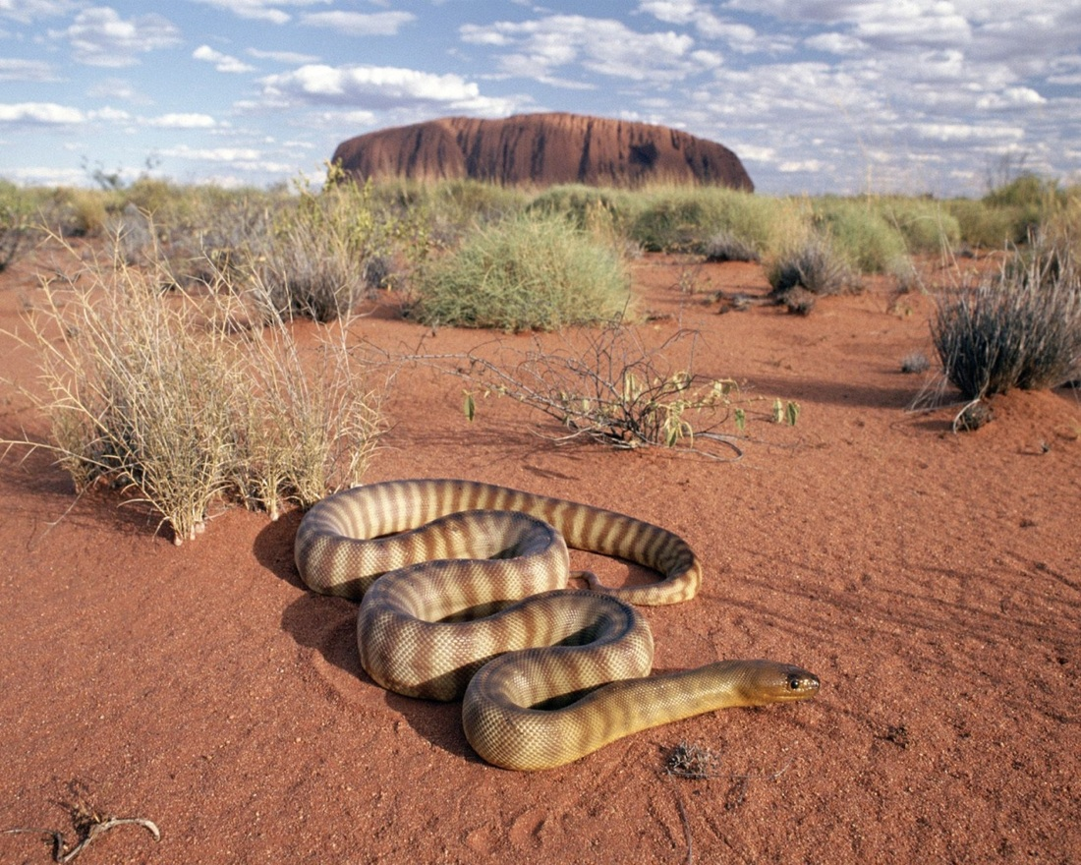

Ecosistema de pastizal
